Программа iChat

iChat - это программа, которая позволяет нам общаться с одним или несколькими собеседниками в сети Интернет.
В программе iChat мы можем:
  - Быстро обмениваться текстовыми сообщениями с одним или несколькими собеседниками;
  - Установить аудио- или видеообщение с одним собеседником;
  - Отправлять файлы достаточно большого размера одному собеседнику.
Прежде чем начать работать в программе iChat, надо сначала зарегистрировать экранное имя, а затем настроить программу iChat.

Регистрация экранного имени (AIM)
Внимание! Прежде чем начать регистрацию, проверь правильность даты на своем компьютере. Там должна быть дата сегодняшнего дня. Если у тебя другая дата, то ее надо изменить на сегодняшнее число. Как это сделать, рассказано здесь.
Теперь подключи компьютер к сети Интернет.
Экранное имя мы будем регистрировать на сайте www.aol.com. Для того, чтобы начать регистрацию, щелкни по это ссылке: регистрация, у тебя откроется регистрационный лист экранного имени (AIM) на сайте www.aol.com.
Переключи клавиатуру на английскую раскладку. В верхней строке меню у тебя должен быть выбран американский флаг . Вся анкета заполняется английскими буквами!

Заполнение анкеты
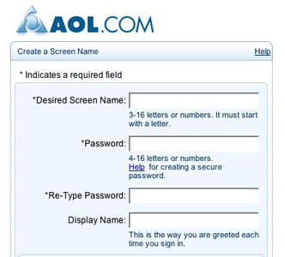 | - В поле Desired Screen Name введи имя, под которое ты хочешь зарегистрировать. Оно должно состоять из английских букв или цифр и начинаться с буквы.  В экранном имени должно быть от 3 до 16 символов (букв или цифр). Экранное имя (AIM), которое ты регистрируешь, должно быть достаточно оригинальное. Запомни или лучше запиши придуманное тобой экранное имя (AIM).  - В поле Password пароль. Пароль должен тоже состоять из английских букв или цифр и быть длиной от 4 до 16 символов (букв или цифр). Запомни или лучше запиши придуманный тобой пароль.  - В поле Re-Type Password повтори придуманный тобой пароль.  - Поле Display Name можешь не заполнять.
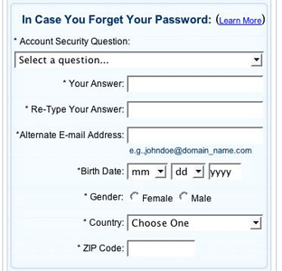 | - Выбери вопрос, а в следующем поле введи свой ответ английскими буквами или цифрами.  - Введи адрес своей электронной почты.  - Теперь укажи свой день рождения: месяц, число и год. Первое поле - месяц рождения, второе поле - дата, а третье - год рождения. Важно! Если ты младше 13 лет, то в поле Год укажи такой год, чтобы твой возраст был больше 13 лет.  - Female - выбирают девочки, а Male - мальчики.  - В следующем поле надо выбрать страну, в которой ты живешь: Russian Federation.  - ZIP-код - это что-то вроде нашего почтового индекса. Для России этот код 90710
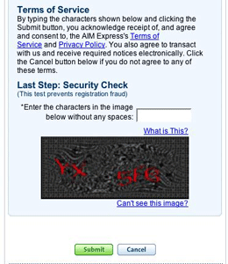 | - В поле набери буквы и цифры, которые ты видишь на картинке. Набирай без пробелов.  - Ничего не пропустил? Тогда нажми на кнопку Submit.
Если все сделано правильно и имя, которое ты придумал, уникальное, то появится сообщение:
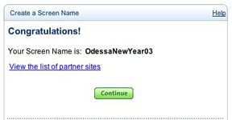
Нажми на кнопку Continue.
Экранное имя (сокращенно - AIM) мы зарегистрировали. Обязательно сохрани листочек, на котором ты записал свое экранное имя и пароль к нему. Они тебе понадобятся при настройке программы iChat.
Что делать, если имя, которое ты придумал, уже кем-то зарегистрировано? Система регистрации попросит тебя придумать другое имя.
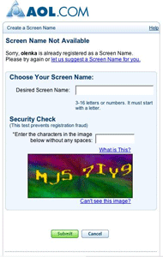 | - В поле Desired Screen Name введи другое имя. Оно все равно должно состоять из английских букв или цифр и начинаться с буквы и в нем должно быть от 3 до 16 символов (букв или цифр).  - После этого в следующем поле введи без пробелов буквы и цифры, которые ты видишь на картинке.  - Нажми на кнопку Submit.
Система будет возвращать тебя к этому окну до тех пор, пока ты не придумаешь уникальное имя, которое до этого не было в ней зарегистрировано. Однако, система может помочь тебе придумать уникальное имя, для этого щелкни по ссылке, находящейся в верхней части окна:
У тебя откроется окно:
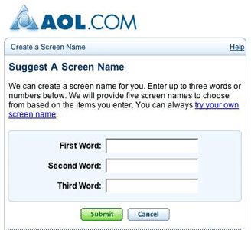
Введи в каждое из полей по одному слову, каждое из которых содержит от 3 до 16 английских букв или цифр. Нажми на кнопку Submit. Тебе будет предложено на выбор несколько имен.
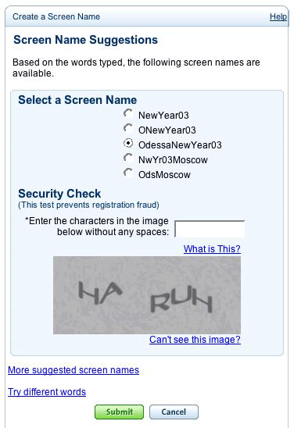
Выбери то, которое тебе больше всего нравится, в поле набери без пробелов буквы и цифры, которые ты видишь на картинке. Нажми кнопку Submit. Появится сообщение, что имя зарегистрировано.
Нажми на кнопку Continue.
Экранное имя (AIM) мы зарегистрировали. Обязательно сохрани листочек, на котором ты записал свое экранное имя и пароль к нему. Они тебе понадобятся при настройке программы iChat.

Настройка программы iChat
Подключи компьютер к сети Интернет.
Запусти программу iChat: подведи указатель курсора в Dock к картинке , щелкни по ней. Через некоторое время на твоем компьютере загрузится программа iChat. Изменится верхняя строка меню. Она будет выглядеть так:
А на экране появится окно:
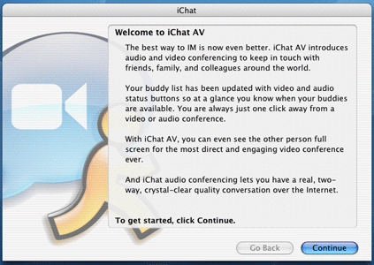
Подведи курсор к кнопке Continue и щелкни по ней.
Появится окно:
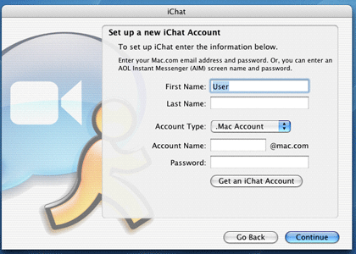
В поле First Name введи английскими буквами свое имя.
В поле Last Name введи английскими буквами свою фамилию.
В поле Account Type выбери Aim Account. 
В поле Account Name введи зарегистрованное тобой экранное имя (AIM).
В поле Password запиши пароль, который ты придумал при регистрации своего экранного имени (AIM).
Если ты все правильно написал, нажми кнопку Continue. В открывшемся окне выбери как на картинке: Do not use Rendezvoues messaging, и нажми кнопку Continue.
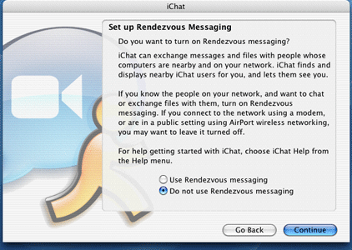
Нажми кнопку Continue. У тебя появится окно:
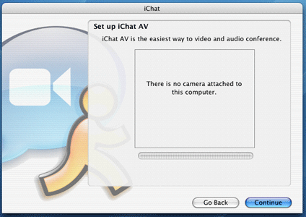
И снова нажми на кнопку Continue. У тебя появится окно, в котором смело нажми на кнопку Done.
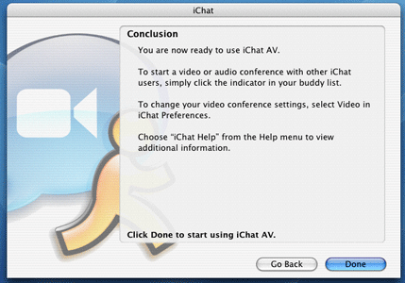
Программа iChat готова к работе. У тебя на экране появится окно Buddy List (Список приятелей).
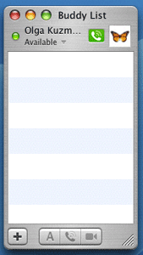
Теперь осталось внести в Buddy List (Список приятелей) экранные имена (AIM) тех людей, с которыми ты хочешь общаться, и можно начинать общаться.

Выход из программы iChat
Нажми на клавиатуре одновременно кнопки Command (Яблоко) и Q.
Или
В верхней строке меню открой выпадающее меню iChat
и выбери команду Quit iChat:

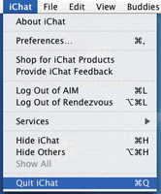

Редактирование списка собеседников
в Buddy List (Список приятелей)

Подключи компьютер к сети Интернет.
Запусти программу iChat: подведи указатель курсора в Dock к картинке , щелкни по ней. Через некоторое время на твоем компьютер загрузится программа iChat. Изменится верхняя строка меню. Она будет выглядеть так:
А на экране появиться окно вот такого вида:
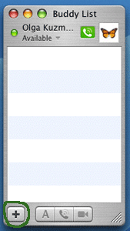
Это окно называется Buddy List, и в нем ты будешь видеть список тех людей, с которыми ты можешь общаться в программе iChat.

Добавление нового собеседника
в Buddy List (Список приятелей)
В нижней части окна Buddy List (Список Приятелей) нажми на знак "+":
В открывшемся окне щелкни по кнопке New Person:
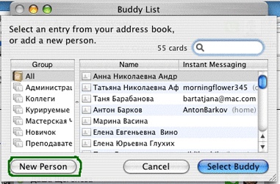
У тебя откроется новое окно, в котором надо выполнить следующее:
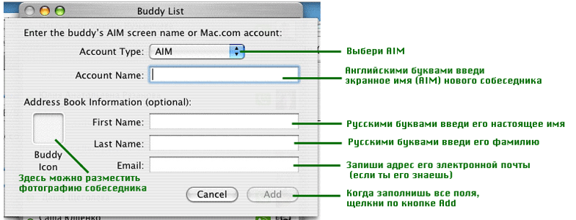
Фотографию собеседника можно будет добавить позже. Поля First Name и Last Name заполни обязательно, тебе будет легче ориентироваться в своем Buddy List (Списке приятелей).
После того как ты щелкнешь по кнопке Add, новый собеседник появится у тебя в Buddy List (Списке приятелей).

Удаление собеседника из Buddy List (Списка приятелей)
Подведи курсор в верхней строке к меню Buddies:
Раскрой его и выбери команду Remove Buddy:
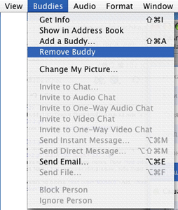
У тебя откроется окно, имя такого-то собеседника из Buddy List (Списка приятелей)?
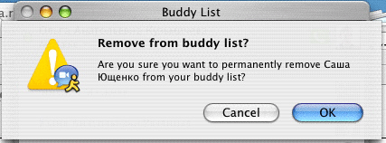
Если ты уверен в своем желании, то щелкни по кнопке OK. Имя собеседника будет удалено из Buddy List (Списка приятелей).
Если ты ошибся, то выбери кнопку Cancel. Имя собеседника сохранится в Buddy List (Списке приятелей).

Программа iChat (продолжение)
Подключи компьютер к сети Интернет.
Запусти программу iChat: подведи указатель курсора в Dock к картинке , щелкни по ней. Через некоторое время на твоем компьютере загрузится программа iChat.

Другой способ активизизации программы iChat
В верхней строке меню подведи курсор к значку iChat, который находится в правой стороне строки:
Открой выпадающее меню. В меню выбери команду Available:
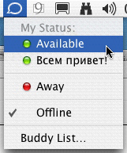
Картинка iChat станет яркой.
Теперь ты можешь начать работь в программе, и любой человек, у которого в Buddy List (Списке приятелей) есть твое экранное имя (AIM),
может пригласить тебя на чат.

Приглашение на чат
Открой выпадающее меню программы iChat. Если кто-то из твоего Buddy List находится в сети, то его имя отразится в конце этого меню и ты можешь пригласить этого человека на чат:
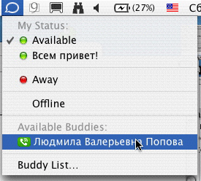
Выбери имя того человека, которого хочешь пригласить на чат. У тебя появится окно:
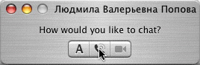
В этом окне программа спрашивает тебя: на какой чат ты хочешь пригласить собеседника?
Внимание! Такое окно может и не появится. Это значит, что у собеседника, которого ты хочешь пригласить на чат, нет возможности пообщаться с тобой в аудио- или видеочате. С ним можно общаться только обмениваясь сообщениями.
обмен сообщениями | аудиочат | видеочат

Аудиочат
Совет. Если ты хочешь общаться в аудиочате, проверь, чтобы звук на твоем компьютере был включен. На клавиатуре нажми клавишу F5 и отрегулируй громкость звуков, которые издает компьютер.

Как пригласить собеседника на аудиочат
Подведи курсор к кнопке с изображением телефонной трубки и щелкни по ней. У тебя откроется окно:
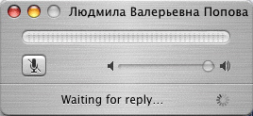
Это окно будет находиться у тебя на экране, пока собеседник не согласится ответить на твое приглашение. Как только собеседник согласится на твой вызов, окно изменится и через несколько секунд ты сможешь разговаривать со своим собеседником:
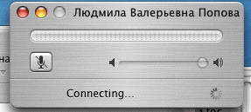
В момент разговора окно будет выглядеть так:
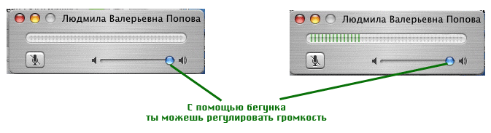
Зеленые полосочки появляются в тот момент, когда ты говоришь.
Если собеседник не хочет тебе отвечать, то у тебя появится окно:
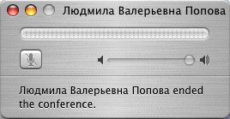

Как ответить на приглашение к аудиочату
Когда кто-нибудь хочет пригласить тебя к аудиочату, то у тебя появится окно:
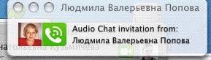
И раздастся звук телефонного звонка (если на твоем компьютере включен звук).
Если ты хочешь с этим человеком пообщаться в аудиочате, то щелкни по зеленой телофонной трубке и программа предложит тебе следующее окно:
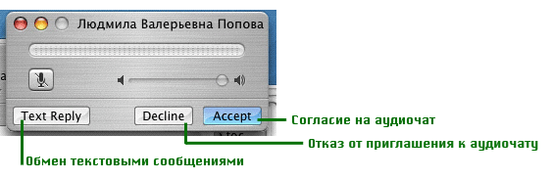
Для начала аудиочата щелкни по кнопке Accept. У тебя откроется окно аудиочата. Теперь вы можете разговаривать со своим собеседником.

Завершение аудиочата
Аудиочат может завершить любой из собеседников, закрыв окно аудиочата. У второго собеседника окно аудиочата будет выглядеть так же, как окно на картинке, и он может закрыть это окно:

